27ноября в нашей группе прошел замечательный праздник День Матери. Мероприятие прошло ярко, тепло и радостно!
Дети приготовили сюрприз для своих мамочек – песню, которую дружно исполнили. Мелодичные голоса ребят звучали звонко и задорно, вызывая искренние улыбки на лицах матерей.
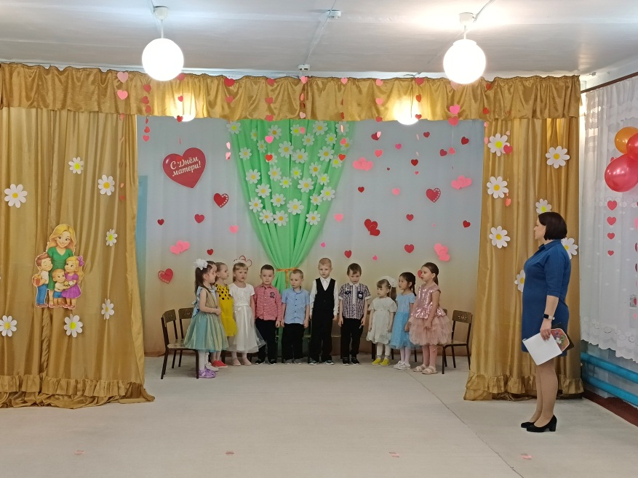
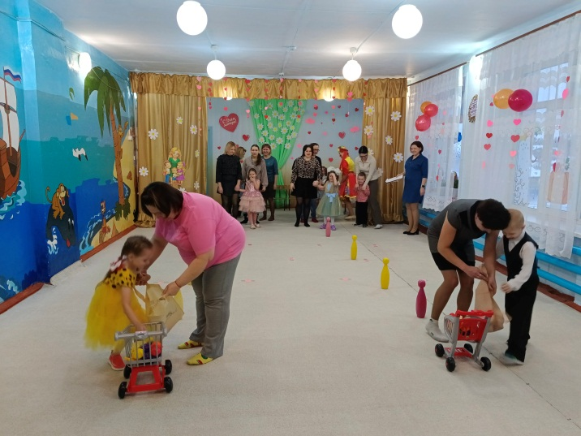
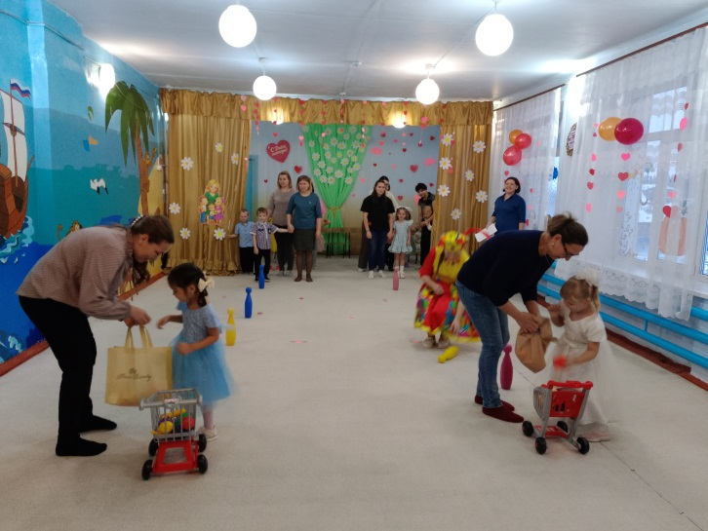
Затем мероприятие продолжилось весёлым гостем – сказочной Марфушенькой. Она появилась внезапно и сразу же пригласила всех присутствующих поучаствовать в забавных играх. Вместе дети и взрослые активно играли, смеялись и радовались общению друг с другом.

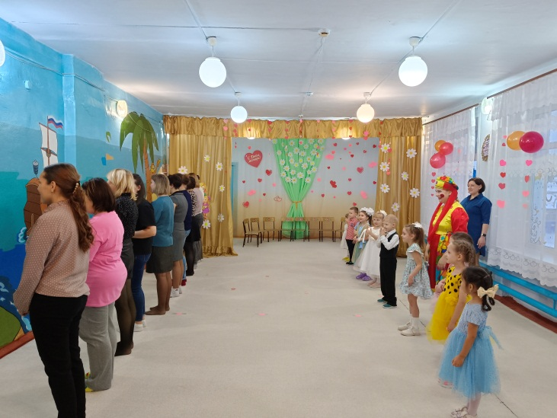
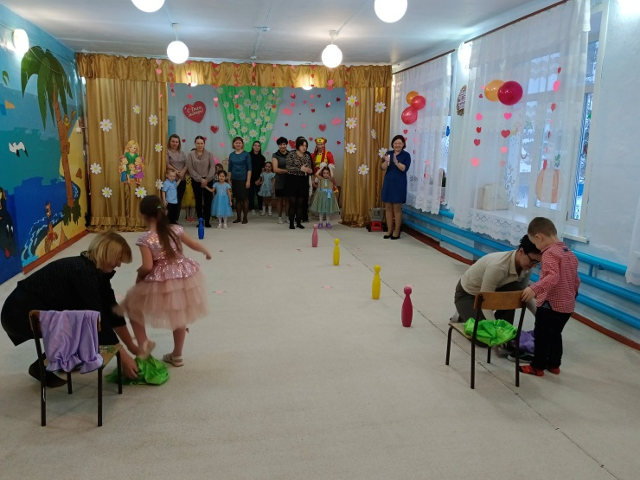

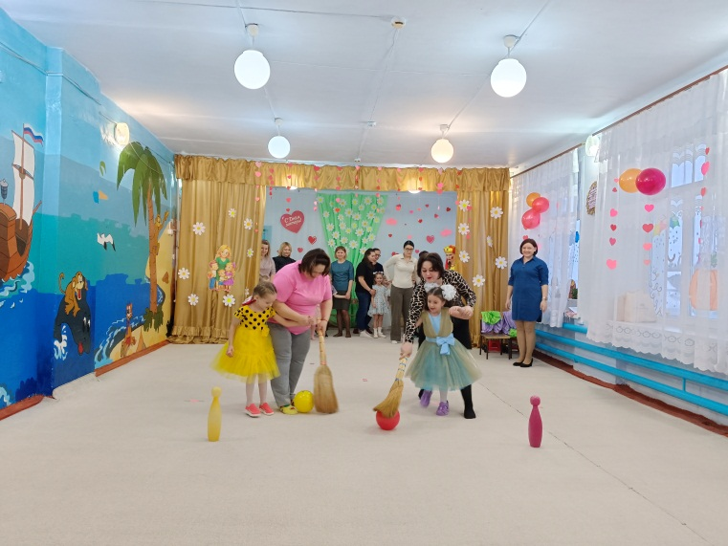

Завершилось мероприятие трогательным моментом: ребята прочитали стихи, полные любви и благодарности, адресованные любимым мамочкам. А после выступили с зажигательным танцем, продемонстрировав настоящее мастерство юных артистов.
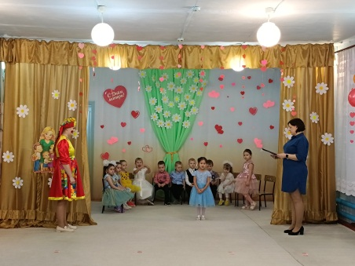
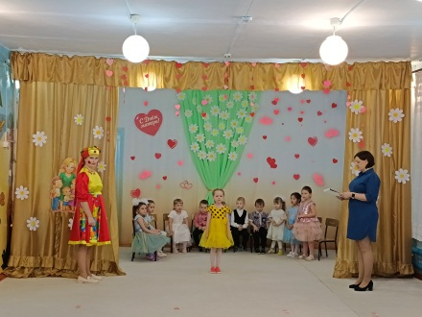
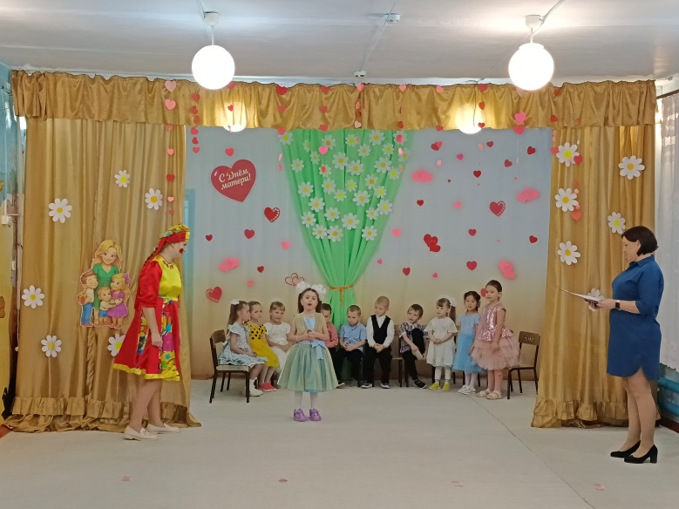
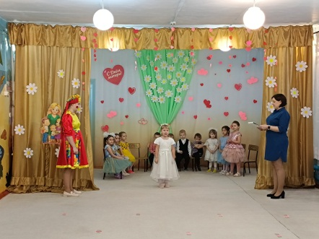
Такой добрый праздник надолго останется в сердцах наших воспитанников и их родителей, став ещё одним ярким воспоминанием детства!
